www.czechstepbystep.cz
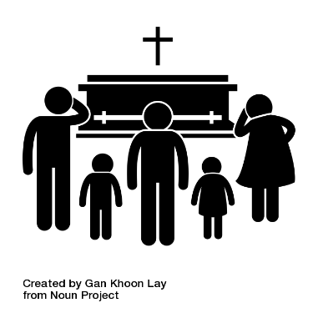
Krátké české zprávy: Princ Philip
Před poslechem:
1. Podívejte se na ikony. Co tam je a co tam není?

květiny ▲ památka ▲ pohřeb ▲ královna ▲ duben ▲ osobnost
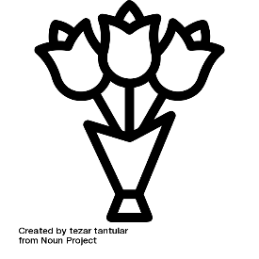

……………………………………………………………………….

Při poslechu:
2. Označte, co je/není pravda.

1. Princ Philip zemřel 5. dubna. ANO/NE
2. Bylo mu skoro 100 let. ANO/NE
3. Vždycky byl pro královnu oporou. ANO/NE
4. Pohřeb bude 17. dubna. ANO/NE
5. Pohřeb bude veřejný. ANO/NE

……………………………………………………………………………………..

Po poslechu:
3. Doplňte slova ve správné formě. Jedno slovo nebudete potřebovat.
britský ▲ památka ▲ pandemie ▲ královna ▲ pohřeb ▲ duben

Princ Philip

V pátek 9. dubna zemřel manžel (1.) …………………… královny Alžběty II., princ Philip. Bylo mu
99 let. Vévoda z Edinburghu byl velká osobnost a celý život byl pro (2.) …………………… oporou. Lidé nosí k Buckinghamskému paláci květiny na jeho (3.) ……………………. Pohřeb bude
17. (4.) ……………………. Kvůli (5.) …………………… nebude veřejný, může se ho zúčastnit jenom 30 lidí.

